张维为：扑朔迷离的乌克兰局势

张维为 [这就是中国](javascript:void(0);)

**这就是中国**

微信号 mhshHome

功能介绍 东方卫视《这就是中国》节目官方账号 每周一晚22:00东方卫视播出

2022-02-23[原文](https://mp.weixin.qq.com/s?__biz=MzA5NTI5ODk3NA==&mid=2651176914&idx=1&sn=e6263bb7655dd00485f9992b71065884&chksm=8bb06b23bcc7e235ecb98fe9fb373d50b63c1a0d9be1a294c6b6aaae90b60ad881777ee263bc&scene=27#wechat_redirect&cpage=5) 发表于

收录于合集

点击上方“蓝字”，发现更多精彩。

**让我们一起读懂中国，读懂世界**

最近几个月，乌克兰危机引来了国际社会的高度关注，我也和大家分享一些自己的看法。这场危机直接涉及四方：美国、俄罗斯、欧洲主要大国和乌克兰。我想用两个字分别来概括这四方对乌克兰危机的整体态势。美国是“点火”，俄罗斯是“发火”，欧洲主要大国，特别是法国和德国，是“灭火”，乌克兰是“窝火”。

**乌克兰危机：美国“点火”**

我们先来看看“点火”的美国。随着美国综合国力的走衰，美国整个对外战略的态势，越来越从直接发动战争转向更多的煽风点火，唯恐天下不乱，别人乱了，它就有机可乘，直至实现自己利益的最大化。对于乌克兰危机，拜登政府刻意挑动、炒作俄乌爆发战争的风险，我想它至少有三个目标或者三个目的：一是转移美国民众对自己执政乏善可陈的注意力；二是加剧这个地区的紧张局势，可以推动欧洲的资本流向美国，这既符合拜登竞选的需要，也符合华尔街的利益；三是美国中长期的一贯目标就是分化欧洲，切断欧洲对俄罗斯的能源依赖，同时加深对美国的能源依赖，最终让欧洲变成一个以美国为马首是瞻的地方，使之永远不可能成为一个平衡美国，乃至抗衡美国的独立力量。

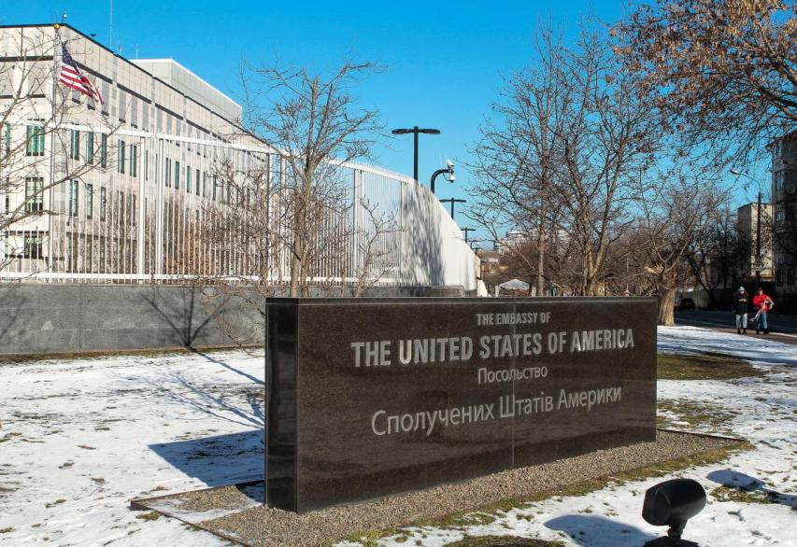

当地时间2022年2月14日，乌克兰基辅，美国国务卿布林肯宣布已下令关闭位于基辅的美国驻乌克兰大使馆，并将“暂时性地”把留在基辅的少数外交人员转移到乌克兰西部城市利沃夫。布林肯呼吁位于乌克兰的美国公民尽快离境。

图片作者:人民视觉

美国的“点火”表现在许多方面，它渲染俄罗斯对乌克兰侵略迫在眉睫，授权美驻乌使馆人员撤离，下令增兵部署东欧的北欧这些成员国，8500名美军士兵进入“高度戒备”的状态，将更多的武器运到乌克兰。

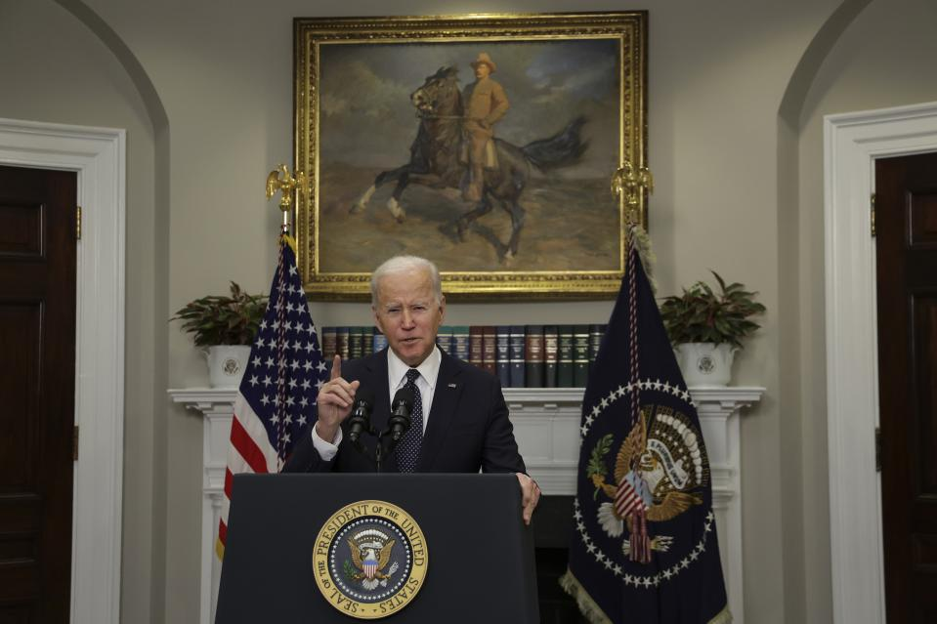

图为：当地时间2022年2月18日，美国华盛顿特区，美国总统拜登就俄乌局势发表讲话。

当地时间2022年2月18日，美国华盛顿特区，美国总统拜登就俄乌局势发表讲话。彭博2月19日消息，拜登表示，美国情报部门的信息促使他相信普京已经做出了入侵乌克兰的决定，包括对基辅发起攻击，时间可能就在未来几天。

图片作者:人民视觉

拜登甚至多次放出狠话，俄罗斯如果胆敢入侵乌克兰的话，将遭遇特别严重的后果。他创造一种印象，如果俄罗斯和乌克兰冲突爆发的话，美国会拔刀相助，某种意义上，这也刺激了乌克兰夺回东部顿巴斯地区的控制权的信心。但美国又是心虚的，正如我们节目中多次指出，世界已经进入了“后美国时代”，现在美国没有与俄罗斯军事摊牌的意志和力量，拜登在记者会上的一句话暴露了美国今天色厉内荏的本质，拜登说，如果只是俄罗斯小规模的入侵，那可能是另外一回事。乌克兰泽连斯基总统，我觉得他瞬间感到自己被耍了。那么现在，美国也已经非常明确，如果俄乌出现军事冲突，美国军队不会参与直接对抗俄罗斯，美国只是采取最严厉的经济制裁和其它的制裁。那么大家知道，北约作为军事同盟，奉行集体防御原则，也就是一个成员遭遇侵略，就被视为对所有成员的侵略，现在拜登本人明确地说，乌克兰不是北约的成员国，如果乌克兰被入侵，美国没有义务出兵。顺便说一句，美国的这番表示也使“台独”分子紧张万分，蔡英文已经召集了台湾安全部门开会，从境外媒体的报道来看，“台独”分子主要担心两个问题，一个是万一俄罗斯对乌克兰采取军事手段，中国大陆会不会同时也在台海地区采取军事行动。二是美国明确表示不派军队保卫乌克兰，那么对于台湾地区的未来会产生什么样的影响？总之，“台独”分子很焦虑，当然这个话题以后有机会我们再谈。

**乌克兰危机：俄罗斯“发火”**

现在我们来看一看“发火”的俄罗斯。俄罗斯对美国“发火”，原因由来已久，至少可以追溯到苏联解体后的许多俄罗斯人的一种集体的记忆。苏联共产党已经下台了，超级大国苏联已经解体了，很多俄罗斯人本以为可以成为西方世界的一员，但没想到西方就是不接受俄罗斯，继续把俄罗斯看作是一个威胁，这突出地表现在北约不断地东扩。本来北约和华约都是冷战的产物，随着冷战的结束和华约的解散，北约应该寿终正寝的，但北约不但没有解散，美国还违背当初对苏联领导人关于北约不东扩的承诺，继续推动北约东扩，所以俄罗斯感到了羞辱和威胁。我记得十来年前，俄罗斯一位资深的官员公开讲过，他说北约一直是步步紧逼，压缩俄罗斯的战略空间，先说我们是朋友，借用一下你的车库，然后又说我要住到你的房子里，最后说我要和你夫人睡觉。俄罗斯不得不奋起反抗。这句话有点粗鲁，但却是道出了俄罗斯“发火”的不少原因。这次俄罗斯派出十多万大军压境，还给北约至少划出了三条红线：一是要求北约承诺永远不允许乌克兰加入北约，二是停止在俄边境部署进攻性的武器，三是减少在俄罗斯周边的军事存在。美国和北约公开表示拒绝俄罗斯这些要求，但是一些外交谈判事务还在进行之中。

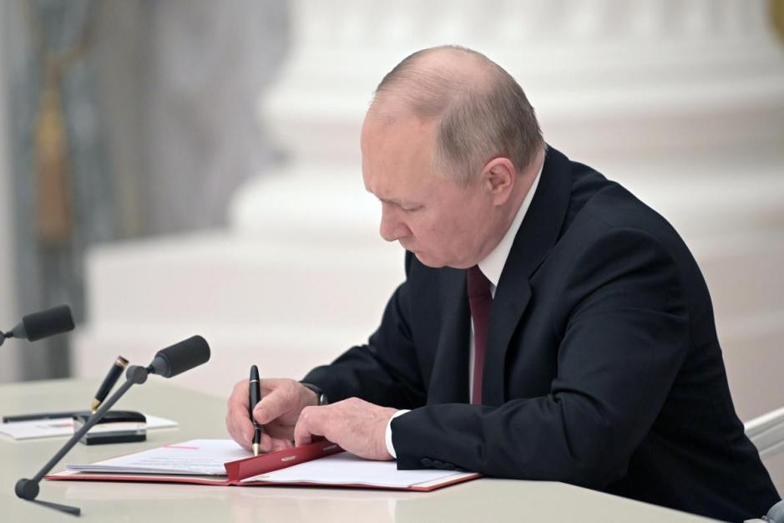

当地时间2022年2月21日，俄罗斯莫斯科，俄总统普京签署宣布承认顿涅茨克人民共和国和卢甘斯克人民共和国的总统令，宣布承认乌东民间武装自称的顿涅茨克人民共和国和卢甘斯克人民共和国为独立国家。

图片作者:人民视觉

**乌克兰危机：德国和法国“灭火”**

欧洲大国，特别是德国和法国，总体上这个态势是“灭火”。欧洲许多国家，尤其德国，在能源上高度依赖俄罗斯，不希望乌克兰的紧张局势升级，也不愿被美国对俄战略绑架。如果俄乌军事冲突爆发的话，欧洲将受到最直接的冲击，这对现在已经陷入经济衰退、疫情严重、能源高度依赖俄罗斯的欧洲国家将是噩梦。在这种情况下，法德这些欧洲大国正在想尽一切办法来“灭火”，避免战争的爆发。1月26日，法国、德国、俄罗斯、乌克兰在巴黎举行了一个所谓叫“诺曼底模式”的四方会谈，美国被排除在外。四方会谈初步达成共识，俄乌双方谈判代表同意无条件继续遵守“乌东部停火协议”。这似乎使地区紧张局势暂时有所降温。这里还有一个插曲，就是德国很担心自己卷入这场它认为不应该发生的战争，但美国毕竟是西方老大，还得给美国一些面子，所以德国也要向乌克兰提供一些军事援助，但德国没有像其它一些北约成员向乌克兰提供武器，而提供了5000个钢盔，引来乌克兰方面大为不满。基辅市的市长破口大骂，德国下次要提供什么，提供枕头吗？

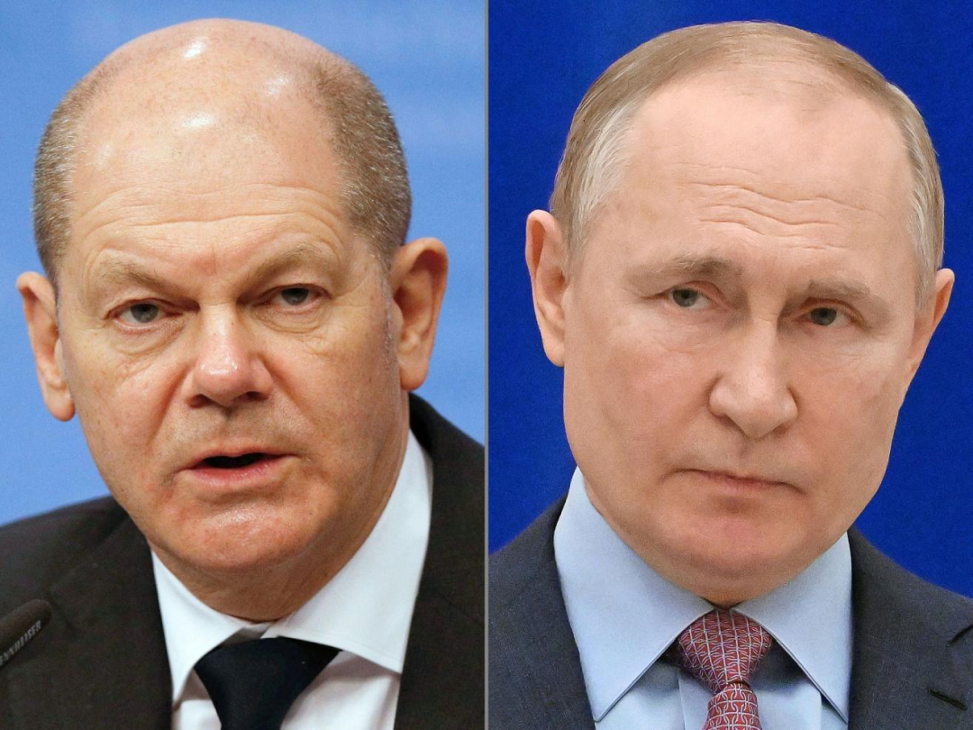

当地时间2022年2月21日，德国政府发言人表示，德国总理肖尔茨将于当日晚些时候与俄罗斯总统普京通电话，以进一步缓解乌克兰紧张局势。

图片作者:人民视觉

**“窝火”的乌克兰**

当然，这场危机中最倒霉的是乌克兰，它的特点是“窝火”。我们看到是一个无法掌握自己命运的国家，随着一场又一场的“颜色革命”，一路走衰后的这种憋气、无奈。从领土来看，它是欧洲第二大国，有广袤肥沃的黑土地，有原苏联留下的强大工业基础，当年的安东诺夫飞机、T80坦克、先进的航空发动机、天顶号运载火箭都是乌克兰制造的，还有苏联库兹涅佐夫号航空母舰，以及我们辽宁号航母的前身瓦良格号也是乌克兰生产的。苏联解体时候瓦良格号才完成了三分之二，但已经难以维系。据报道，瓦良格号的总设计师说，要完成瓦良格号的话，需要苏联，需要党中央，需要国家计划委员会，需要军事工业委员会，需要九个国防工业部门的协调，需要600个相关专业，8000家配套工厂的参与，只有一个伟大的强国才能建造它，但这个强国已经不复存在了。当初我们是在瓦良格号拆除了所有的军事和动力设备后，通过民间力量，作为大型旅游设施的载体买回来的，当然这是另外一个故事。

从2004年爆发的乌克兰“橙色革命”以来，确实是国无宁日，内斗不断，你方唱罢，我方登场，领导人无休止地更换，国家经济大幅下滑，人民生活水平明显下降。乌克兰是原苏联一个最富裕的共和国之一，现在它经济总量小于中国的天津。1991年，乌克兰的人均GDP比中国高五倍，而今天只有中国的三分之一都不到。西方政治模式导致乌克兰民众大致分成两个势不两立的阵营，也就是所谓的亲西方的西部和亲俄罗斯的东部地区，他们的国旗一半是黄色的，一半是蓝色的，好像正好象征了东西乌克兰人的经济和政治归属，无论哪个人当总统，几乎总有一半的国民不高兴，而西方的普选模式又在不断地加剧这种分歧。2006年，我曾经去乌克兰访问，我到他们独立广场和在那里安营扎寨的一些大学生聊天，他们挥舞着美国的国旗，挥舞着欧盟的旗帜，完全被美国话语洗脑了。最近甚至出现了泽连斯基总统在国会演讲的时候，下面许多乌克兰议员挥动美国国旗、英国国旗等西方国家的国旗表示抗议，所以乌克兰被西方势力渗透到这种程度，恐怕真是在劫难逃。

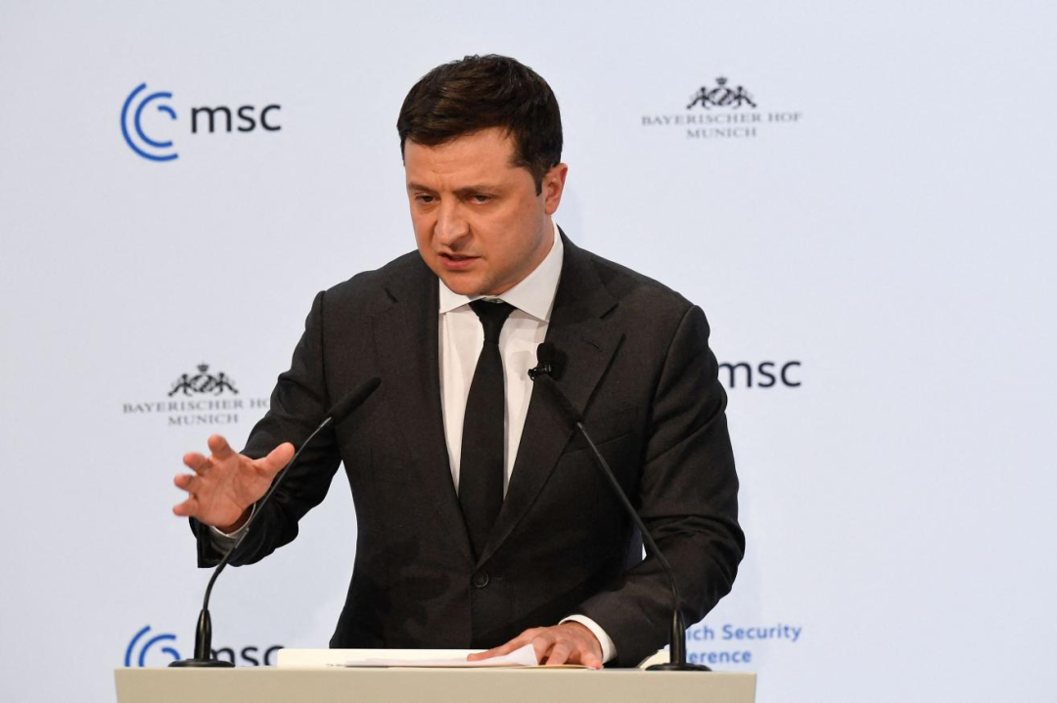

当地时间2022年2月22日，乌克兰总统泽连斯基发表讲话称，乌克兰将保留进行独自和集体防卫的权利。虽然俄罗斯采取了行动，但国际认可的乌克兰边界依然不变。

图为：当地时间2022年2月19日，德国慕尼黑，乌克兰总统泽连斯基出席2022年慕尼黑安全会议。

图片作者:人民视觉

我自己和乌克兰学者交流的时候讲过一个观点，从一个比较超脱的第三方角度来看，乌克兰的最佳选择应该是避免选边站，应该尽量与俄罗斯和西方保持一种比较等距离的友好关系，我觉得这将最符合乌克兰自身的利益。但缺乏独立性的乌克兰，在大国角逐的背景下，这种前景难以实现。2014年2月22日，乌克兰爆发了针对亲俄的亚努科维奇总统的大规模示威游行，美国参议员麦凯恩不远万里飞临基辅，声嘶力竭地呼吁说，我们来支持乌克兰人民的民主事业，结果使对立的双方爆发暴力冲突，基辅成了血腥的战场。然后，民选的亚努科维奇总统不得不逃往俄罗斯。最后我们看到了俄罗斯的反击，包括出兵克里米亚，以西方同样的捍卫民主和人权的名义去支持克里米亚俄罗斯族群捍卫人权，并通过公民投票加入俄罗斯联邦。今年1月27日，乌克兰的泽连斯基总统和美国总统拜登进行电话沟通，我们看到CNN的报道，认为这个通话实际上不顺利，两国领导人对局势的判断发生严重的裂痕。拜登认为俄罗斯2月份将“入侵”乌克兰，这个几乎是一定要发生的事情，但泽连斯基认为，来自俄罗斯的威胁仍然是危险的，但这个危险还是比较模糊的。他在第二天记者会上，泽连斯基说，尽管存在着发生战争的可能性，但当前的局势和以前相比，没有明显的升级，某些信息已经导致了恐慌，导致近125亿美元资金从乌克兰撤出，这对乌克兰来说，代价过于高昂。当然他的“窝火”也表现在他无法直言，他强调我不是在批评拜登总统，我们与拜登总统没有任何误解，我只是深深地理解我的国家正在发生的事情，正如他完全理解美国正在发生的一切一样。

刚才我用“点火、发火、灭火、窝火”来概括直接利益相关方对于乌克兰危机的整体的态势，算是一家之言，供大家参考。

好，今天我就讲这些，谢谢大家！

（本节目播出于2022年02月21日）

**讲中国故事，讲我们的故事**

**东方卫视《这就是中国》**

**每周一晚22：00**

**点击下方名片关注公众号**

**解锁更多精彩内容**



### 精选留言

用户设置不下载评论